La e-poignée se substitue à la poignée du couvercle de la casserole. Ses fonctionnalités sont, d'une part, de reconduire la manutention du couvercle, d'autre part, d'introduire une fonctionnalité supplémentaire qui consiste en la mesure de la température. En fonction du mode de transmission choisie parmi les 3 modes : USB, Ethernet ou WI-FI.

e-poignée USB
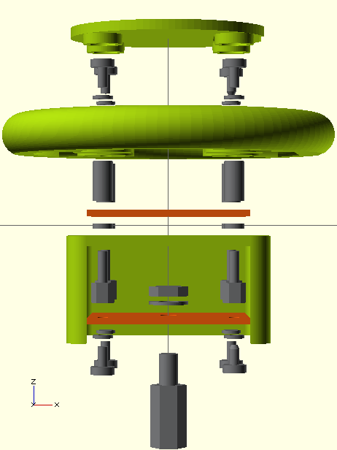
La e-poignée USB est constitué de 3 pièces fabriquées au fablab sur une imprimante 3D (en vert sur le croquis et de haut en bas) :
- Le logo,
- Le top,
- La jupe (elle est coupée sur le croquis pour mettre en évidence l'assemblage des pièces).
Elle est complétée :
- D'un jeu de visserie (en gris sur le croquis : vis, entretoises, rondelles, écrous),
- D'un module de mesure de la température situé au dessus de la jupe (en orange sur le croquis),
- D'un isolateur situé au dessous de la jupe (en orange sur le croquis).

